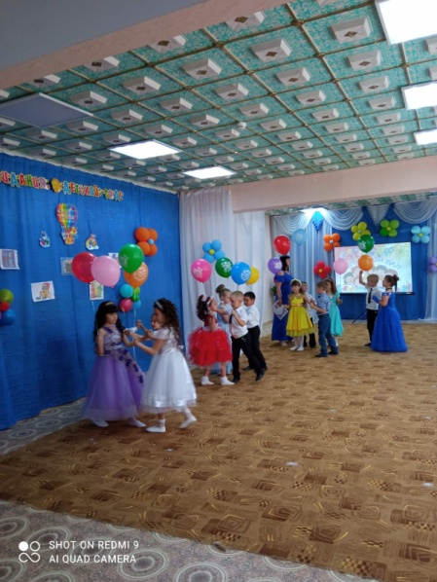Проект. Выпускной бал группы « Теремок»

Срок реализации проекта: 2 месяца

Тип проекта:

социальный, познавательно-творческий;

долгосрочный, два месяца;

групповой.

Участники проекта:

Педагоги: воспитатели группы, музыкальный руководитель;

Дети подготовительной к школе группы (возраст детей: от 6-7 лет).

Цель: Организация и проведение оригинального, запоминающегося прощания воспитанников с детским садом.

Актуальность проекта:

На сегодняшний день в потоке многочисленной информации мы не замечаем, как выросли наши дети. Многие ребята отличаются по показателям произвольности поведения. Главная причина этого, по мнению психологов и педагогов, заорганизованность, чрезмерная занятость воспитанников и их родителей.

Поэтому, выпускной в детском саду – очень важный праздник для детей и для их родителей, возможность для всех участников раскрыть все свои способности. Малыши переходят во «взрослую» жизнь, уходят в школу, где для них начинается новый этап взросления. Будет меньше беззаботного дошкольного детства. Но навсегда в памяти детей останется детский сад, воспитательница, первые друзья.

Выпускной бал в детском саду – расставание с воспитателями, с друзьями, со своим шкафчиком и кроваткой, с любимыми игрушками. Как превратить расставание в праздник? Задача воспитателей и родителей сотворить чудо, которое превратит выпускной бал в детском саду в прощание с любимым садиком, воспитателями и друзьями в самый запоминающийся день детства.

Цели и задачи проекта:

1. Создать эмоционально положительную атмосферу сотрудничества детского сада и семьи (совместные переживания радости и грусти, расставания, ощущения общего праздника).

2. Раскрыть творческие способности родителей и детей.

3. Формировать у детей и родителей чувства благодарности сотрудникам детского сада.

4. Формировать представления детей о себе как об активном члене коллектива через проектную деятельность.

5. Совершенствовать актёрское мастерство детей.

6. Развивать и закреплять двигательные, психические, интеллектуальные, творческие способности воспитанников в разнообразных видах детской деятельности.

Сегодня волненья сдержать не возможно –  
Последний ваш праздник в детском саду  
На сердце у нас и тепло, и тревожно,  
Ведь выросли дети и в школу идут.  
А как не легко расставаться нам с вами  
И вас из – под крылышка в свет выпускать!  
Вы стали родными, вы стали друзьями,  
И лучше вас, кажется, не отыскать.

